"Агроөнеркәсіптік кешен саласындағы дайындаушы ұйымдарға есептелген қосылған құн салығы шегінде бюджетке төленген қосылған құн салығы сомасын субсидиялау" мемлекеттік көрсетілетін қызмет регламентін бекіту туралы
Күшін жойған
Шығыс Қазақстан облысы әкімдігінің 2016 жылғы 3 наурыздағы № 52 қаулысы. Шығыс Қазақстан облысының Әділет департаментінде 2016 жылғы 5 сәуірде № 4470 болып тіркелді. Күші жойылды - Шығыс Қазақстан облысы әкімдігінің 2020 жылғы 26 наурыздағы № 97 қаулысымен
Ескерту. Күші жойылды - Шығыс Қазақстан облысы әкімдігінің 26.03.2020 № 97 қаулысымен (алғашқы ресми жарияланған күнінен кейін күнтізбелік он күн өткен соң қолданысқа енгізіледі).
РҚАО-ның ескертпесі.
Құжаттың мәтінінде түпнұсқаның пунктуациясы мен орфографиясы сақталған.
"Қазақстан Республикасындағы жергілікті мемлекеттік басқару және өзін-өзі басқару туралы" Қазақстан Республикасының 2001 жылғы 23 қаңтардағы Заңының 27-бабының 2-тармағына, "Мемлекеттік көрсетілетін қызметтер туралы" Қазақстан Республикасының 2013 жылғы 15 сәуірдегі Заңының 16-бабына, "Агроөнеркәсіптік кешен саласындағы дайындаушы ұйымдарға есептелген қосылған құн салығы шегінде бюджетке төленген қосылған құн салығы сомасын субсидиялау" мемлекеттік көрсетілетін қызмет стандартын бекіту туралы" Қазақстан Республикасы Ауыл шаруашылығы министрінің 2015 жылғы 16 қарашадағы № 9-3/1000 (Нормативтік құқықтық актілерді мемлекеттік тіркеу тізілімінде тіркелген нөмірі 12437) бұйрығына сәйкес Шығыс Қазақстан облысының әкімдігі ҚАУЛЫ ЕТЕДІ:
1. Қоса беріліп отырған "Агроөнеркәсіптік кешен саласындағы дайындаушы ұйымдарға есептелген қосылған құн салығы шегінде бюджетке төленген қосылған құн салығы сомасын субсидиялау" мемлекеттік көрсетілетін қызмет регламенті бекітілсін.
2. Осы қаулы алғашқы ресми жарияланған күнінен кейін күнтізбелік он күн өткен соң қолданысқа енгізіледі.
Шығыс Қазақстан облысының әкімі | Д. Ахметов
Шығыс Қазақстан облысы
әкімдігінің
2016 жылғы "3" наурыздағы
№ 52 қаулысымен
бекітілген
"Агроөнеркәсіптік кешен саласындағы дайындаушы ұйымдарға есептелген қосылған құн салығы шегінде бюджетке төленген қосылған құн салығының сомасын субсидиялау" мемлекеттік көрсетілетін қызмет регламентi
Ескерту. Регламент жаңа рекдацияда - Шығыс Қазақстан облысы әкімдігінің 19.04.2019 № 116 қаулысымен (алғашқы ресми жарияланған күнінен кейін күнтізбелік он күн өткен соң қолданысқа енгізіледі).
Жалпы ережелер
1. "Агроөнеркәсіптік кешен саласындағы дайындаушы ұйымдарға есептелген қосылған құн салығы шегінде бюджетке төленген қосылған құн салығының сомасын субсидиялау" мемлекеттік көрсетілетін қызметіноблыстың жергілікті атқарушы органы (облыстың ауыл шаруашылығы басқармасы) (бұдан әрі – көрсетілетін қызметті беруші) көрсетеді.
Өтінімдерді қабылдау және мемлекеттік қызметті көрсету нәтижелерін беру"электрондық үкіметтің" www.e.gov.kz веб-порталы (бұдан әрі – портал) арқылы жүзеге асырылады.
2.Мемлекеттік қызметті көрсету нысаны: электрондық (толық автоматтандырылған).
3.Мемлекеттік қызметті көрсету нәтижесі – субсидияның аударылғаны туралы хабарлама не Қазақстан Республикасы Ауыл шаруашылығы министрінің 2015 жылғы 16 қарашадағы № 9-3/1000 "Агроөнеркәсіптік кешен саласындағы дайындаушы ұйымдарға есептелген қосылған құн салығы шегінде бюджетке төленген қосылған құн салығы сомасын субсидиялау" мемлекеттік көрсетілетін қызмет стандартын бекіту туралы" (Нормативтік құқықтық актілерді мемлекеттік тіркеу тізілімінде нөмірі 12437 болып тіркелген) бұйрығымен бекітілген "Агроөнеркәсіптік кешен саласындағы дайындаушы ұйымдарға есептелген қосылған құн салығы шегінде бюджетке төленген қосылған құн салығы сомасын субсидиялау" мемлекеттік көрсетілетін қызмет стандартының (бұдан әрі – Стандарт) 10-тармағында көзделген жағдайларда және негіздер бойынша мемлекеттік қызметті ұсынудан уәжді бас тарту.
Мемлекеттік қызметті көрсету нәтижесін ұсыну нысаны– электрондық.
2.Мемлекеттік қызмет көрсету процесінде көрсетілетін қызметті берушінің құрылымдық бөлімшелерінің (қызметкерлерінің) іс-қимыл тәртібін сипаттау
4. Мемлекеттiк қызметті ұсыну үшінкөрсетілетін қызметті алушының Стандарттың 3 қосымшасына сәйкес белгіленгеннысандағы өтінімі негіз болып табылады.
Өтінім субсидиялаудың ақпараттық жүйесінде оған көрсетілетін қызметті алушыныңэлектрондық цифрлық қолтаңбасымен (бұдан әрі –ЭЦҚ) қол қоюы арқылы тіркеледі. Көрсетілетін қызметті берушінің Жеке кабинетінде қолжетімді болады. Көрсетілетін қызметті берушінің электрондық мекенжайына қарауға өтінім келіп түскені туралы электрондық хабарлама жіберіледі.
5.Мемлекеттiк қызмет көрсету процесінің құрамына кіретін әрбір рәсімнің (іс-қимылдың) мазмұны, орындалу ұзақтығы:
1-іс-қимыл – көрсетілетін қызметті берушінің электрондық мекенжайына қарауға өтінім келіп түскені туралы хабарлама келіп түскеннен кейін көрсетілетін қызметті беруші ЭЦҚ-ны пайдалана отырып, тиісті хабарламаға қол қою жолымен оның қабылданғанын растайды. Аталған хабарлама субсидиялаудың ақпараттық жүйесінде көрсетілетін қызметті алушының Жеке кабинетінде дербес тіркелген жағдайда қолжетімді болады. Орындалу ұзақтығы – өтінімді тіркеген сәттен бастап 1 (бір) жұмыс күнi iшiнде;
2-іс-қимыл – көрсетілетін қызметті беруші Қаржыландыру жоспарына сәйкессубсидиялаудың ақпараттық жүйесінде "Қазынашылық-Клиент" ақпараттық жүйесіне жүктелетін субсидия төлеуге арналған төлем тапсырмаларын қалыптастырады. Орындалу ұзақтығы – көрсетілетін қызметті берушіөтінімді қабылдағанын растағаннан кейін 2 (екі) жұмыс күні ішінде.
Мемлекеттік қызметті көрсету мерзімі өтініш берген сәттен бастап – 3 (үш) жұмыс күні.
6. Осы регламенттің 5 тармағында көрсетілген 1-іс-қимыл бойынша мемлекеттік қызметті көрсету бойынша рәсімнің (іс-қимылдың) нәтижесі көрсетілетін қызметті алушының электрондық өтінімінің қабылданғаны туралы хабарлама болып табылады, ол 2-іс-қимылды орындауды бастау үшін негіз болады.
Осы регламенттің 5 тармағында көрсетілген 2-іс-қимылдың нәтижесі тиесілі бюджеттік субсидияларды кейінненкөрсетілетін қызметті алушылардың банктік шоттарына аудару үшін төлемге қалыптастырылған төлем тапсырмалары болып табылады.
3. Мемлекеттік қызмет көрсету процесінде көрсетілетін қызметті берушінің құрылымдық бөлімшелерінің (қызметкерлерінің) өзара іс-қимыл тәртібін сипаттау
7.Мемлекеттік қызмет көрсету процесіне қатысатын көрсетілетін қызметті берушінің құрылымдық бөлімшелерінің (қызметкерлерінің) тізбесі:
1) көрсетілетін қызметті беруші;
2) аумақтық қазынашылық бөлімшесі.
8.Мемлекеттік қызмет көрсету үшін қажетті рәсімдердің (іс-қимылдардың) сипаттамасы:
1-іс-қимыл – көрсетілетін қызметті берушінің электрондық мекенжайына қарауға өтінім келіп түскені туралы хабарлама келіп түскеннен кейін көрсетілетін қызметті беруші ЭЦҚ-ны пайдалана отырып, тиісті хабарламаға қол қою жолымен оның қабылданғанын растайды. Дербес тіркелген жағдайда аталған хабарлама субсидиялаудың ақпараттық жүйесінде көрсетілетін қызметті алушының Жеке кабинетінде қолжетімді болады. Орындалу ұзақтығы – өтінімді тіркеген сәттен бастап 1 (бір) жұмыс күнi iшiнде;
2-іс-қимыл – көрсетілетін қызметті беруші Қаржыландыру жоспарына сәйкессубсидиялаудың ақпараттық жүйесінде "Қазынашылық-Клиент" ақпараттық жүйесіне жүктелетін субсидия төлеуге арналған төлем тапсырмаларын қалыптастырады. Орындалу ұзақтығы – көрсетілетін қызметті берушіөтінімді қабылдағанын растағаннан кейін 2 (екі) жұмыс күні ішінде.
4. Мемлекеттік қызмет көрсету процесінде ақпараттық жүйелерді пайдалану тәртібін сипаттау
9. Портал арқылы мемлекеттік қызмет көрсету кезінде жүгіну тәртібі және көрсетілетін қызметті алушы мен көрсетілетін қызметті берушінің рәсімдерінің (іс-қимылдарының) реттілігі:
1) көрсетілетін қызметті алушы порталда тіркеуді көрсетілетін қызметті алушының компьютерінің интернет-браузерінде сақталатын өзінің ЭЦҚ тіркеу куәлігінің көмегімен жүзеге асырады(порталда тіркелмеген көрсетілетін қызметті алушылар үшін жүзеге асырылады);
2) 1-процесс – көрсетілетін қызметті алушының компьютерінің интернет-браузеріне ЭЦҚ тіркеу куәлігін бекіту, мемлекеттік қызметті алу үшін көрсетілетін қызметті алушының парольді порталға енгізу процесі (авторландыру процесі);
3) 1-шарт – тіркелген көрсетілетін қызметті алушы туралы деректердің түпнұсқалығын ЖСН/БСН логині және пароль арқылы порталда тексеру;
4) 2-процесс – көрсетілетін қызметті алушының деректерінде бұзушылықтардың болуына байланысты порталдың авторландырудан бас тарту туралы хабарлама қалыптастыруы;
5) 3-процесс – көрсетілетін қызметті алушының осы регламентте көрсетілген мемлекеттік қызметті таңдауы, мемлекеттік қызметті көрсету үшін сұрау салу нысанын экранға шығаруы және оның құрылымы мен форматтық талаптарын ескере отырып, көрсетілетін қызметті алушының нысанды толтыруы (деректерді енгізуі), сұрау салу нысанына қажетті құжаттарды электрондық түрде тіркеуі;
6) 4-процесс –сұрау салуды куәландыру (қол қою) үшін көрсетілетін қызметті алушының ЭЦҚ тіркеу куәлігін таңдауы;
7) 3-шарт – порталда ЭЦҚ тіркеу куәлігінің қолданылу мерзімін және кері қайтарылған (күші жойылған) тіркеу куәліктерінің тізімінде болмауын, сұрау салуда көрсетілген ЖСН/БСН мен ЭЦҚ тіркеу куәлігінде көрсетілген ЖСН/БСН арасындағы сәйкестендіру деректерінің сәйкестігін, сондай-ақ БНАЖ-да–көрсетілетін қызметті алушының сенімхатының деректерін тексеру;
8) 5-процесс – мемлекеттік қызмет көрсетуге толтырылған сұрау салу нысанын (енгізілген деректерді) көрсетілетін қызметті алушының ЭЦҚ-сының көмегімен куәландыру (қол қою);
9) 4-шарт –алынған құжаттардың Стандарттың 9-тармағында көзделген тізбеге сәйкестігін тексеру;
10) 6-процесс – көрсетілетін қызметті алушының мемлекеттiк қызмет нәтижесін (көрсетілетін қызметті алушының "жеке кабинетіне" субсидияның аударылғаны туралы хабарламанемесе көрсетілетін қызметті берушінің уәкілетті адамының ЭЦҚ-сымен куәландырылған электрондық құжат нысанындағы уәжді бас тарту) алуы.
Көрсетілетін қызметті беруші арқылы мемлекеттік қызмет көрсетуге қатысатын ақпараттық жүйелердің функционалдық өзара іс-қимыл диаграммасы осы Регламенттің 1 қосымшасында көрсетілген.
10. Мемлекеттік қызмет көрсету процесінде рәсімдер (іс-қимылдар) реттілігінің, көрсетілетін қызметті берушінің құрылымдық бөлімшелерінің (қызметкерлерінің) өзара іс-қимылдарының және мемлекеттік қызмет көрсету процесінде ақпараттық жүйелерді пайдалану тәртібінің толық сипаттамасы осы регламенттің 2 қосымшасына сәйкес мемлекеттік қызмет көрсетудің бизнес-процестерінің анықтамалығында көрсетілген. Мемлекеттік қызмет көрсетудің бизнес-процестерінің анықтамалығы "электрондық үкімет" веб-порталында, көрсетілетін қызметті берушінің интернет-ресурсында орналастырылған.
Ескерту:
Аббревиатуралардың толық жазылуы:
ЖСН – жеке сәйкестендіру нөмірі
БСН – бизнес сәйкестендіру нөмірі
ЖТ МДБ – "Жеке тұлғалар" мемлекеттік деректер базасы
ЗТ МДБ – "Заңды тұлғалар" мемлекеттік деректер базасы
"Агроөнеркәсіптік кешен
саласындағы дайындаушы
ұйымдарға
есептелген қосылған құн салығы
шегінде бюджетке төленген
қосылған құн салығы сомасын
субсидиялау"
мемлекеттiккөрсетілетін қызмет
регламентiне1 қосымша
Портал арқылы мемлекеттік қызмет көрсетуге қатысатын ақпараттық жүйелердің функционалдық өзара іс-қимыл

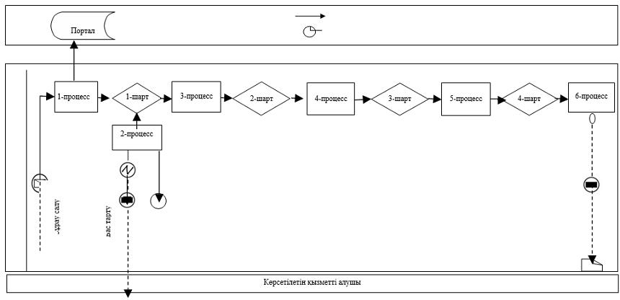

"Агроөнеркәсіптік кешен
саласындағы дайындаушы
ұйымдарға есептелген қосылған
құн салығы шегінде бюджетке
төленгенқосылған құн салығы
сомасын субсидиялау"
мемлекеттiккөрсетілетін қызмет
регламентiне 2 қосымша
"Агроөнеркәсіптік кешен саласындағы дайындаушы ұйымдарға есептелген қосылған құн салығы шегінде бюджетке төленген қосылған құн салығы сомасын субсидиялау" мемлекеттік қызметін көрсетудің бизнес-процестерінің анықтамалығы

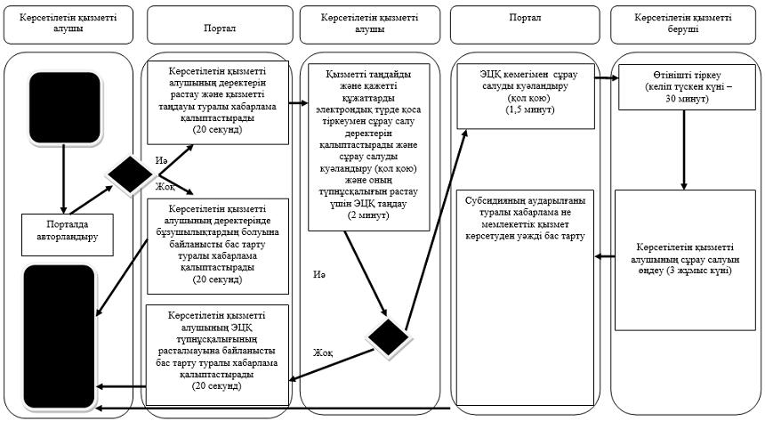

Шартты белгілер:

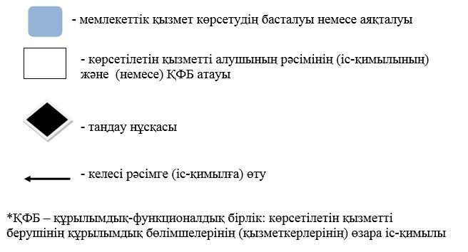

© 2012. Қазақстан Республикасы Әділет министрлігінің «Қазақстан Республикасының Заңнама және құқықтық ақпарат институты» ШЖҚ РМК

